栃木市成年後見制度利用支援事業実施要綱
平成２２年３月２９日
告示第３０号
（目的）
第１条 この告示は、認知症高齢者、知的障がい者及び精神障がい者（以下「認知症高齢者等」という。）の成年後見制度利用を支援することにより、認知症高齢者等がその有する能力を活用し、自らが希望する自立した日常生活を営むことができる環境の実現に資することを目的とする。
（定義）
第２条 この告示において、次に掲げる用語の意義は、当該各号に定めるところによる。
(1) 成年後見制度 民法（明治２９年法律第８９号）の規定に基づく成年後見制度、保佐制度及び補助制度をいう。
(2) 審判の申立て 民法第７条に規定する後見開始の審判、同法第１１条に規定する保佐開始の審判、同法第１３条第２項に規定する保佐人の同意を要する行為に関する審判、同法第１５条第１項に規定する補助開始の審判、同法第１７条第１項に規定する補助人の同意を要する行為に関する審判、同法第８７６条の４第１項に規定する保佐人への代理権付与の審判及び同法第８７６条の９第１項に規定する補助人への代理権付与の審判の請求をいう。
（支援の種類）
第３条 市長の行う支援の種類は、次に掲げるとおりとする。
(1) 審判の申立てに関する支援
(2) 審判の申立てに要する診断書作成費用、印紙代、登記に係る費用、申立書の作成費用及び鑑定料等申立てに必要な費用（以下「審判の申立てに係る費用」という。）に関する支援（以下「申立費用支援」という。）
(3) 成年後見人、保佐人及び補助人（以下「後見人等」という。）の業務に対する報酬に関する支援（以下「後見人等報酬支援」という。）
（審判の申立てに関する支援の対象者）
第４条 老人福祉法（昭和３８年法律第１３３号）第３２条、知的障害者福祉法（昭和３５年法律第３７号）第２８条及び精神保健及び精神障害者福祉に関する法律（昭和２５年法律第１２３号）第５１条の１１の２の規定に基づき市長の行う前条第１号に定める支援の対象者は、次の各号のいずれかに該当する者とする。
(1) 認知症、知的障がい又は精神障がいの状態にあるため意思能力に乏しく、日常生活を営むのに支障がある者及びその近親者等
(2) 認知症、知的障がい又は精神障がいの状態にあるため意思能力に乏しく、家族等の虐待又は放置をされている者
(3) 前２号に掲げるもののほか、成年後見制度を利用しなければ、当該認知症高齢者等の権利を擁護することが困難であると市長が認める者
（申立費用支援及び後見人等報酬支援の対象者）
第５条 第３条第２号及び第３号に定める支援の対象者は、前条の規定に該当する者であって、次の各号のいずれかに該当する者とする。
(1) 生活保護法（昭和２５年法律第１４４号）第６条第１項に定める被保護者
(2) 前号に掲げるもののほか、審判の申立てに要する費用及び後見人等の業務に対する報酬を負担することが困難であると市長が認める者
（関係者の通報）
第６条 次に掲げる者は、市内に住所又は居所のある者が第４条に定める支援の対象者（以下「対象者」という。）と見込まれるときは、その旨を市長に通報するものとする。
(1) 民生委員
(2) 社会福祉法（昭和２６年法律第４５号）第２条に定める事業に従事する職員、同法第１５条第１項に定める職員並びに介護保険法（平成９年法律第１２３号）第８条及び第８条の２に定める事業に従事する職員
(3) 医療法（昭和２３年法律第２０５号）第１条の５に定める病院及び診療所の職員並びに地域保健法施行令（昭和２３年政令第７７号）第５条に定める職員
(4) 対象者の日常生活のために有益な援助をしている者
（調査）
第７条 市長は、前条の規定による通報があったとき又は必要があると認めるときは、対象者と面談し、健康状態、精神状態等の現状、対象者の２親等内の親族の存否及び親族との関係等を調査するものとする。
（平３１告示１１６・一部改正）
（申立ての説明）
第８条 前条の調査の結果、成年後見制度の利用の必要があると判断され、対象者の親族が確認された場合は、市長は、当該親族に成年後見制度利用の必要性を説明し、親族による審判の申立てを促すものとする。
（市長の申立て）
第９条 市長は、審判の申立てを行うに当たっては、第７条の調査の結果をもとに次に掲げる事項を総合的に考慮するものとする。
(1) 対象者の事理を弁識する能力
(2) 対象者の生活状況及び健康状況
(3) 対象者の親族の存否及び当該親族が審判の申立てを行う意思の有無
(4) 対象者の福祉を図るために必要な事情
（医師の診断）
第１０条 市長は、前条による申立てを行うに際して、医師に対象者の診断を依頼し、成年後見制度の類型を決定するものとする。
（申立費用の負担）
第１１条 市長は、第３条第１号の申立てのうち、第５条の規定に該当する者の審判の申立てに係る費用について負担するものとする。
２ 市長が前項の規定により負担した審判の申立てに係る費用は、家庭裁判所が後見人等を選任した後、家庭裁判所の審判により、後見人等を通じて対象者から返還を求めることができる。
（平３１告示１１６・一部改正）
（申立費用の助成）
第１２条 市長は、第５条の規定に該当する者の審判の申立てに係る費用を助成するものとする。
（平３１告示１１６・追加）
（申立費用助成の申請）
第１３条 前条の助成を受けようとする者（次項並びに次条及び第１５条において「申請者」という。）は、申立費用助成申請書（別記様式第１号）により、市長に申請しなければならない。
２ 申請者は、前項に定める申請書に次に定める書類を添付しなければならない。
(1) 公的年金等の源泉徴収票の写し等収入の判明するもの
(2) 金銭出納簿及び領収書の写し等必要経費の判明するもの
(3) 財産目録等の写し等資産状況の判明するもの
(4) 後見人等が申請する場合には、後見人等であることを証する登記事項証明書
（平３１告示１１６・追加）
（申立費用助成の決定）
第１４条 市長は、前条の規定による申請を受けたときは、申立費用助成申請書、添付書類及び当該申請に係る該当者の資産状況等の実態を調査し、助成の可否を決定する。
２ 市長は、前項の助成の可否の決定を行ったときは、申請者に対し、速やかに申立費用助成決定（却下）通知書（別記様式第２号）により通知する。
（平３１告示１１６・追加）
（申立費用助成の請求等）
第１５条 前条の決定を受けた申請者は、申立費用助成請求書（別記様式第３号）により、当該決定された助成額を請求するものとする。
２ 市長は、前項の請求が適正であると認めるときは、３０日以内に支払う。
（平３１告示１１６・追加）
（報酬の助成）
第１６条 市長は、家庭裁判所により後見人等が選任された第５条の規定に該当する者（以下「助成対象者」という。）の後見人等の業務に対する報酬の全部又は一部を助成するものとする。
（平３１告示１１６・旧第１２条繰下）
（報酬助成の額）
第１７条 前条の規定による助成は、生活保護法による保護の基準（昭和３８年厚生省告示第１５８号）に基づき算定された生活費、福祉サービスの利用料及び社会保険料等を勘案し、市長が必要と認める経費と後見人等の報酬の合計が助成対象者の収入を超過した場合の当該超過額とする。
（平３１告示１１６・旧第１３条繰下・一部改正）
（報酬助成の上限額）
第１８条 前条の助成は、家庭裁判所が決定した報酬額の範囲内で、助成対象者の生活の場が在宅にあっては月額４万円、施設入所中にあっては月額２万円を上限額とする。
（平３１告示１１６・旧第１４条繰下・一部改正）
（報酬助成の申請）
第１９条 後見人等の業務に対する報酬に係る助成を申請する者は、助成対象者又は助成対象者の代理人としての後見人等（この条、次条及び第２２条において「申請者」という。）とする。
２ 家庭裁判所が報酬額を決定し、申請者が助成を受けようとするときは、後見人等の報酬助成申請書（別記様式第４号）により、市長に申請しなければならない。
３ 申請者は、前項に定める申請書に次に定める書類を添付しなければならない。
(1) 公的年金等の源泉徴収票の写し等収入の判明するもの
(2) 金銭出納簿及び領収書の写し等必要経費の判明するもの
(3) 財産目録等の写し等資産状況の判明するもの
(4) 報酬付与の審判決定書の写し
(5) 後見人等が申請する場合には、後見人等であることを証する登記事項証明書
（平３１告示１１６・旧第１５条繰下・一部改正）
（報酬助成の決定）
第２０条 市長は、前条の規定による申請を受けたときは、後見人等の報酬助成申請書、添付書類及び当該申請に係る該当者の資産状況等の実態を調査し、助成の可否を決定する。
２ 市長は、前項の助成の決定を行ったときは、申請者に対し、速やかに後見人等の報酬助成決定（却下）通知書（別記様式第５号）により通知する。
（平３１告示１１６・旧第１６条繰下・一部改正）
（仮申請及び仮決定）
第２１条 後見人等が、家庭裁判所に対し報酬付与の審判の申立てをするに当たり、必要があるときは、市長は、報酬助成の仮申請を受付し、その仮決定を行うものとする。この場合において、前２条の規定を準用する。
（平３１告示１１６・旧第１７条繰下）
（助成の請求等）
第２２条 第２０条の助成の決定を受けた申請者は、後見人等の報酬助成請求書（別記様式第６号）により、当該決定された助成額を請求するものとする。
２ 市長は、前項の請求が適正であると認めるときは、３０日以内に支払う。
（平３１告示１１６・旧第１８条繰下・一部改正）
（責務）
第２３条 第１５条第２項の助成を受けた者は、助成額を審判の申立て以外の目的に使用してはならない。
２ 前条第２項の助成を受けた者は、助成額を後見人等の報酬以外の目的に使用してはならない。
３ 第１５条第２項又は前条第２項の助成を受けた者は、本人の資産状況及び生活状況に変化があった場合には、速やかに市長に報告しなければならない。
（平３１告示１１６・旧第１９条繰下・一部改正）
（助成の中止及び変更）
第２４条 市長は、第５条の規定に該当する者の資産状況若しくは生活状況の変化又は死亡等により助成の理由が消滅し、又は著しく変化したと認めるときは、助成の中止又は助成額の変更をすることができる。
（平３１告示１１６・旧第２０条繰下・一部改正）
（助成の返還）
第２５条 市長は、第１３条又は第１９条の申請内容に、この告示の趣旨に反すると認められる虚偽、不正があったとき、又は第２３条の規定に反したと認められるときは、助成額の全部又は一部の返還を求めることができる。
（平３１告示１１６・旧第２１条繰下・一部改正）
（補則）
第２６条 この告示に定めるもののほか、必要な事項は、別に定める。
（平３１告示１１６・旧第２２条繰下）
附 則
（施行期日）
１ この告示は、平成２２年３月２９日から施行する。
（経過措置）
２ この告示の施行前に、合併前の栃木市成年後見制度利用支援実施要綱（平成１６年栃木市告示第２１８号）又は大平町成年後見制度利用支援事業実施要綱（平成１６年大平町告示第２２号）（以下これらを「合併前の告示」という。）の規定により助成の決定を受けたものについては、なお合併前の告示の例による。
３ 前項の規定によるほか、この告示の施行の日の前日までに、合併前の告示の規定によりなされた処分、手続その他の行為は、それぞれこの告示の相当規定によりなされた処分、手続その他の行為とみなす。
（岩舟町の編入に伴う経過措置）
４ 岩舟町の編入の日（以下「編入日」という。）の前日までに、編入前の岩舟町成年後見制度利用支援事業実施要綱（平成１７年岩舟町告示第１７号。以下「編入前の要綱」という。）の規定により助成の決定を受けたものについては、なお編入前の要綱の例による。
（平２６告示９７・追加）
５ 前項の規定によるほか、編入日の前日までに、編入前の要綱の規定によりなされた手続その他の行為は、この告示の相当規定によりなされた手続その他の行為とみなす。
（平２６告示９７・追加）
附 則（平成２６年告示第９７号）
この告示は、平成２６年４月５日から施行する。
附 則（平成３１年告示第１１６号）
（施行期日）
１ この告示は、平成３１年４月１日から施行する。
（経過措置）
２ 改正後の栃木市成年後見制度利用支援事業実施要綱の規定は、この告示の施行の日以後になされた申請から適用し、同日前になされた申請については、なお従前の例による。

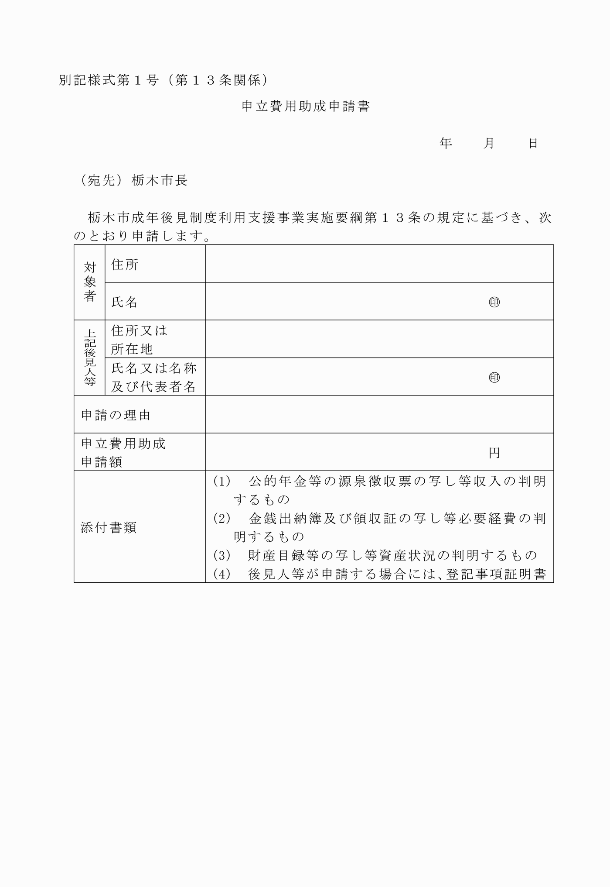

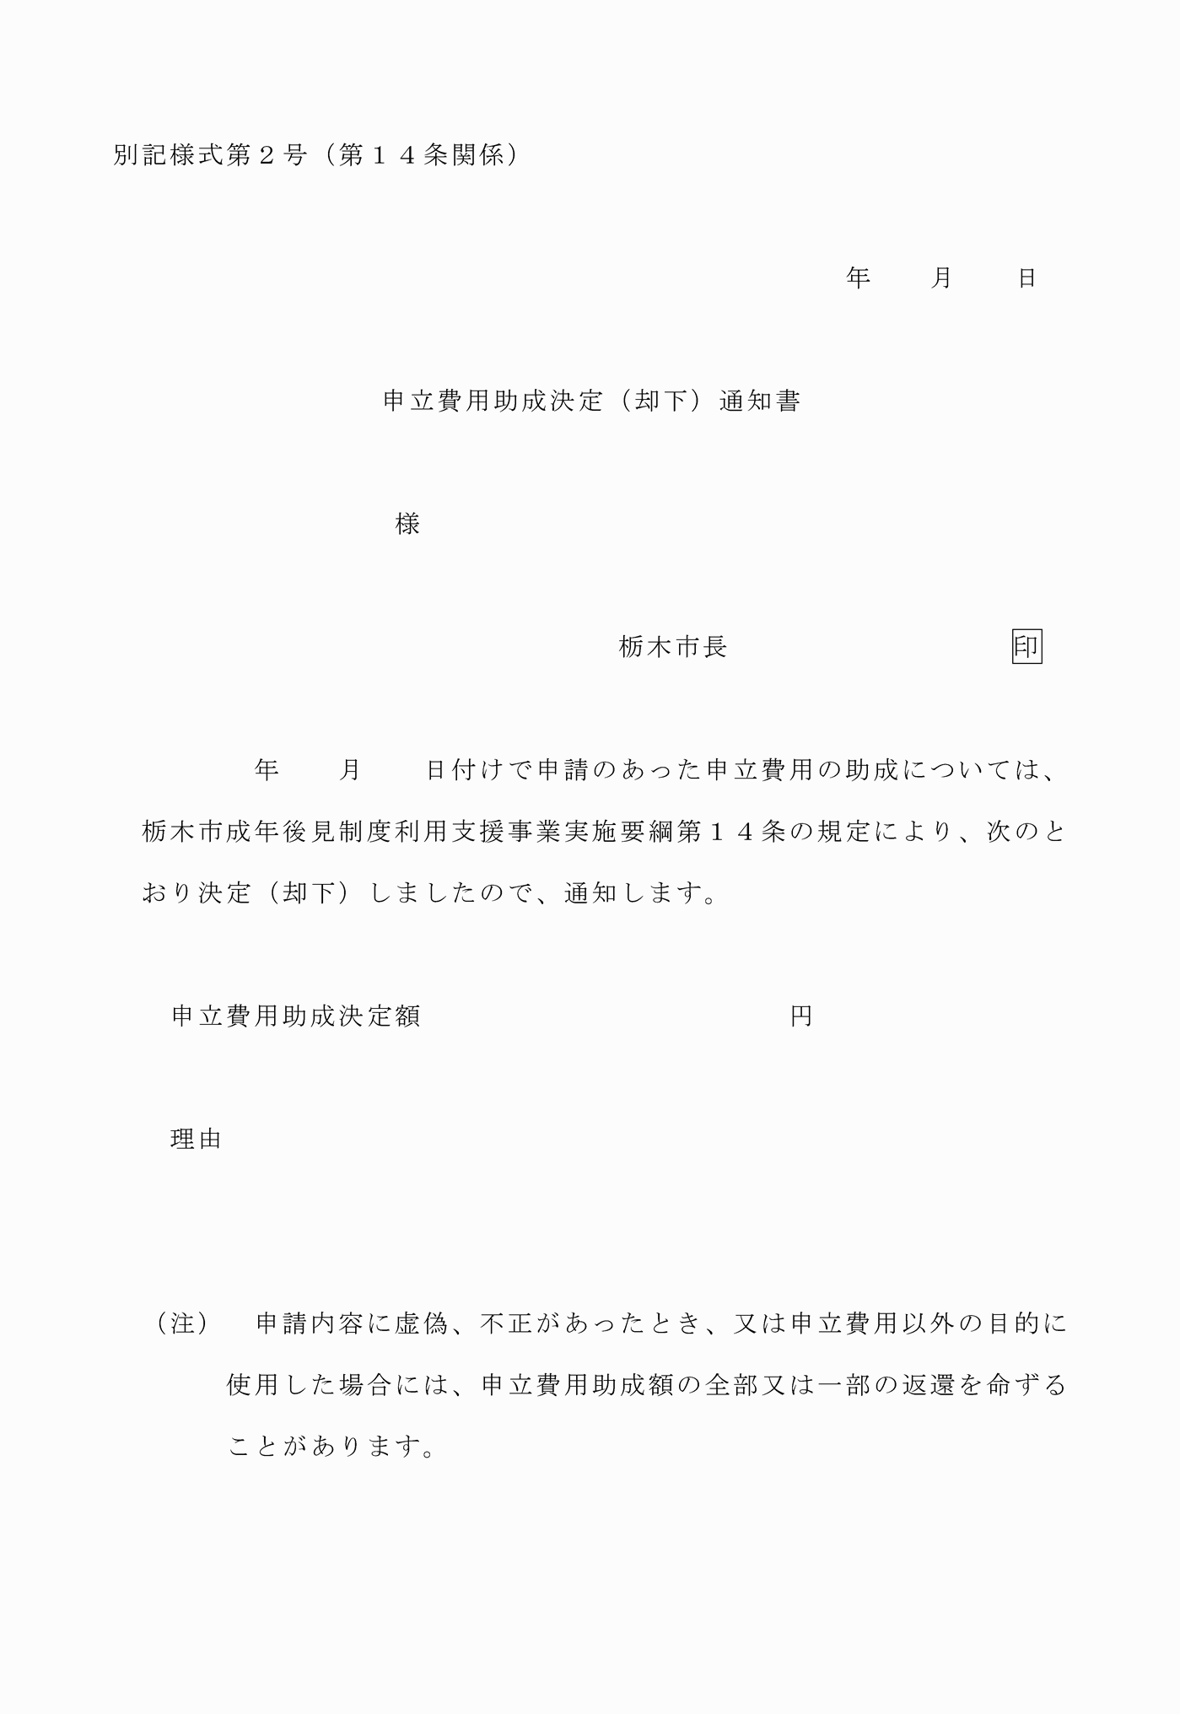

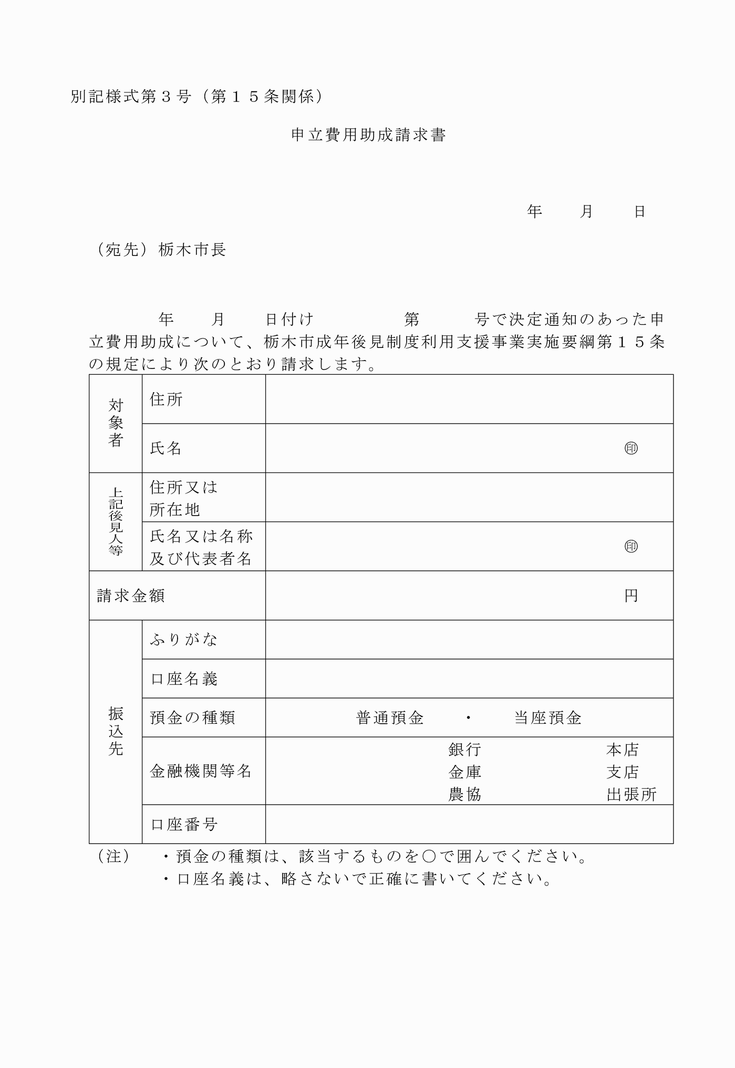

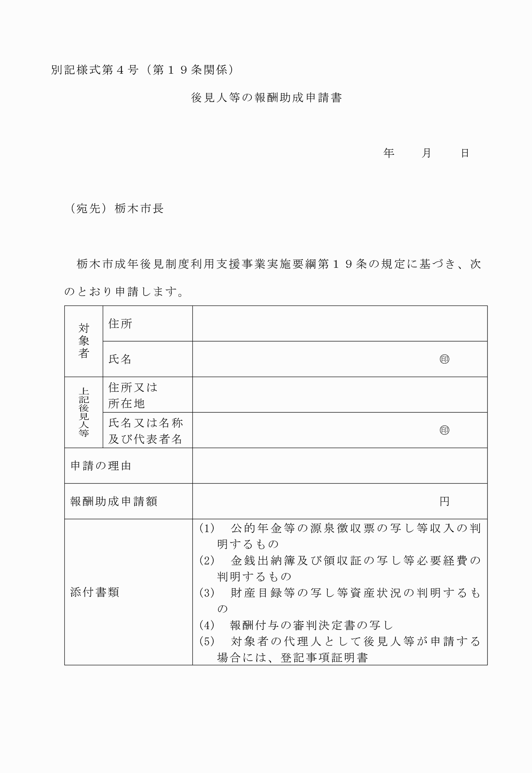

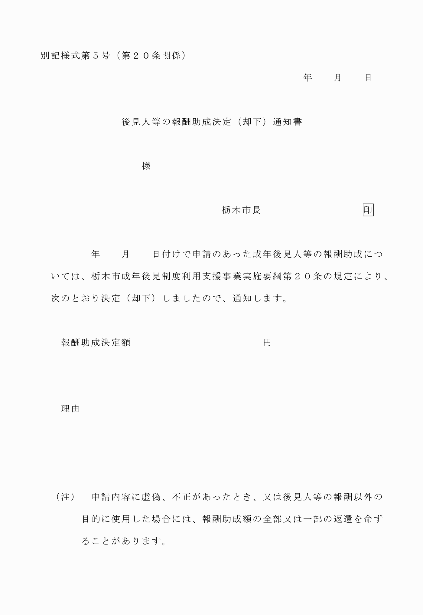

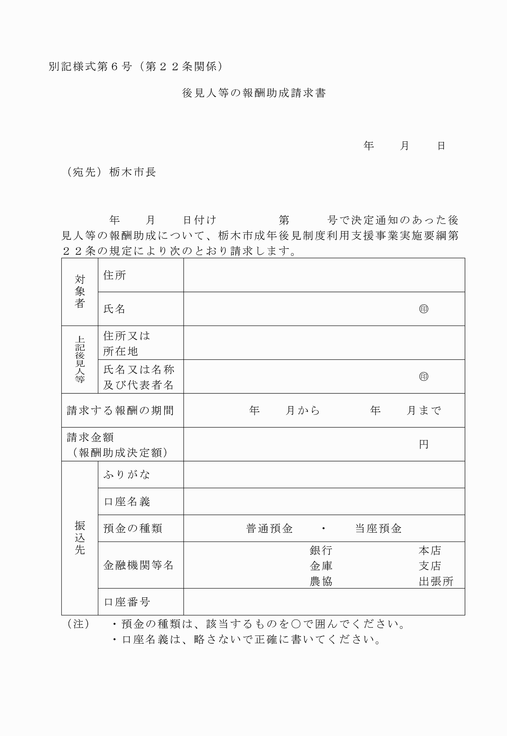

別記様式第１号（第１３条関係）
（平３１告示１１６・全改）
別記様式第２号（第１４条関係）
（平３１告示１１６・全改）
別記様式第３号（第１５条関係）
（平３１告示１１６・全改）
別記様式第４号（第１９条関係）
（平３１告示１１６・追加）
別記様式第５号（第２０条関係）
（平３１告示１１６・追加）
別記様式第６号（第２２条関係）
（平３１告示１１６・追加）

